Surfaktantinstillation (Curosurf®) vid neonatalavdelning – LISA, SALSA samt under respiratorbehandling

Förändringar sedan föregående version
- Ändring av matsondens längd under SALSA-behandling samt att v-sonden kan vara kvar och ska lägeskontrolleras efter SALSA-behandlingen
- Borttagande av avsnitt rörande INSURE. Omskrivning av genomförandedelen för alla metoder för att få med NIDCAP-perspektiv
- Revidering av SALSA-metoden: olika alternativ av matsonder/kateter samt tillägg av Catapresan
- Tillägg av blodtrycksmätning före samt efter SALSA-behandling samt ändrat Curosurf till Surfaktant genomgående genom hela dokumentet

Innehållsförteckning
Bakgrund och syfte 2
Utförande 2
Vad är Surfaktant (Curosurf®)? 2
Surfaktantinstillation (Curosurf®) under CPAP-behandling – LISA 3
Indikationer 3
Kontraindikationer 3
Upprepade doser 4
Förberedelser 4
Genomförande 4
Läkemedel föreslagna doser 6
Surfaktantinstillation (Curosurf®) under CPAP-behandling – SALSA 7
Indikationer 7
Kontraindikationer 7
Upprepade doser 7
Förberedelser 7
Genomförande 8
Läkemedel föreslagna doser 10
SALSA Kit 10
Surfaktantinstillation (Curosurf®) under respiratorbehandling 12
Hantering av Curosurf®set 12
Källförteckning 13

Bakgrund och syfte
Metaanalys och systematisk genomgång har visat att barn som fått surfaktant med LISA metoden har minskad risk för BPD och död samt kortare respiratortider jämfört med intubation och surfaktant. Välj LISA om personal med erfarenhet av metoden är tillgängliga och rätt indikation, annars intubation och respiratorvård.
Surfaktant givet via LMA (larynxmask) reducerar signifikant behovet av intubation/mekanisk ventilation samt bidrar till en sänkning av syrgasbehovet jämfört med nCPAP vid RDS hos nyfödda barn. Tekniken är atraumatisk, lätt att använda och kräver inte intubationsvana. Metoden leder till ett minskat intubationsbehov, mindre antal respiratorbehandlingar samt färre LISA med dess krav på intubationskompetens. Bör i nuläget endast ges till barn > gestationsvecka 31 och/eller > 1500g

Utförande
Vad är Surfaktant (Curosurf®)?
Instillationsvätska för luftvägarna, suspension, som används för behandling av nyfödda barn som har drabbats av eller löper risk att drabbas av RDS (respiratory distress syndrom).
Surfaktant förvaras i kylskåp. Injektionsflaskan bör värmas till rumstemperatur före användning, till exempel genom att hålla den i handen ett par minuter och vänds sedan försiktigt upp och ner ett par gånger, utan att skaka, för att erhålla en jämn suspension. Undvik skumbildning.
Vid Surfaktantinstillation ska hjärtfrekvens, syrgassaturation, arteriell syrgaskoncentration/syrgasmättnad kontinuerligt monitoreras. Läkare är ansvarig för administrering av surfaktant och ska alltid finnas tillgänglig på grund av riskerna för komplikationer såsom:
- Pneumothorax
- Överdistension av lungorna
- Blodtrycksfall
- Lungblödning
Surfaktantinstillation (Curosurf®) under CPAP-behandling – LISA (Less Invasive Surfactant Administration)
Indikationer
- Klinisk RDS under försämring och andra diagnoser uteslutna
- Klinisk andningsstörning med grunting, retraktioner (näsvingespel)
- Röntgen: fingranulärt mönster, luftbronkogram, nedsatt lufthalt och/eller
- Lungultraljud med score > 8 poäng
- Gestationsålder 23+0 – 27+6 v
  - Andningssvikt med suboptimal oxygenering trots CPAP behandling med adekvat tryck ≥ 6 cm H₂0
  - Ålder < 24 t, bäst effekt med tidig behandling <6 t och helst <2 t ålder
  - Syrgasbehov FiO₂ ≥ 0.3
- Gestationsålder > 28+0 v
  - Andningssvikt med suboptimal oxygenering trots CPAP behandling med adekvat tryck ≥ 6 cm
  - Syrgasbehov FiO₂ ≥ 0.3 – 0.35
- Hos mognare barn > 32+0 v där FiO₂ stiger över 0.3 – 0.35 senare i RDS förloppet får nackdelar och risker med surfaktantinstillation vägas emot sannolikheten till spontan förbättring utan surfaktantinstillation.
Kontraindikationer
- Absoluta
  - Allvarlig RDS
    - Intubation indicerad vid FiO₂ > 0.4 vid lägre gestationsålder (<26+0 v) och FiO₂> 0.6 hos mognare barn (föreslagna värden)
  - Missbildningar (maxillo-faciala, tracheala eller pulmonella)
  - Annan orsak än RDS (till exempel lunghypoplasi, pneumoni)
  - Ingen i personalen med erfarenhet av LISA metoden
- Relativa
  - Barn <26+0 v behöver speciell expertis. Vid start av LISA metod på enhet eller om ovan personal skall LISA metoden inte användas hos barn <26 v
  - Pneumothorax i behov av dränering
  - Apnéer trots adekvat behandling med koffeincitrat
  - Cirkulatorisk instabilitet med hypotension

På förlossningen skall fokus vara på stabilisering och initialt omhändertagande eftersom det inte finns några fördelar med att ge profylaktisk behandling på förlossningen jämfört med tidig selektiv behandling på avdelning

Upprepade doser
Metoden kan användas med samma indikation som första dos. Tidsintervall mellan första och andra dos skall vara minst 6 timmar och helst 12 timmar förutom när det är uppenbart att surfaktant inte har nått lungan vid första behandling.
Förberedelser
Proceduren kan vara tekniskt svår och därför är det av stor betydelse att teamet som genomför proceduren är van och har tränat på proceduren.
- Öppenvårds-kuvös alternativt Giraff-kuvös
- Kontinuerligt SaO₂ övervakning
- Arteriell access för blodtrycksmonitorering och blodgaser hos omogna barn
- Om barnet inte står på Koffeincitrat, ge laddningsdos
- Sug uppkopplad
- Laryngoskop och Magills tång
- Kateter LISA-Cath för surfaktantadministrering förberedd. Hålls av LISA assistent.
  - LISA-Cath får förberedas genom att böjas för att lättare kunna placeras mellan stämbanden. Den har markeringar för att förebygga att den placeras för djupt. Rekommenderad djup är 1,5 cm förbi stämband hos barn <27 v och 2 cm för större barn. Markering vid mungipan noteras när katetern är placerad rätt som referens när laryngoskopet tas bort
- Surfaktant (Curosurf®) ska vara förvärmt och uppdraget i Luer-lock spruta med litet Norgespol i lämplig dos. Dosering 200 mg/kg. Ha tillräckligt med luft i sprutan för att spola rent kateter och slang alternativt spola rent katetern med luft efter given dos
  - Intubation skall även förberedas på sedvanligt sätt se rutin Intubering av nyfödda - neonatal
Genomförande
- Främja en tyst, lugn vårdmiljö före, under och efter proceduren
- En person avsätts för att stödja barnet före, under och efter proceduren

- Barnet positioneras i ryggläge. Säkerställ tillräckligt med stöd (från bäddmaterial och avsatt stödperson) för att barnet ska kunna hålla en samlad kroppsposition. Sträva efter händer mot ansikte/mun i medellinje med mjukt böjda knän upp mot barnets mage. Med fördel kan en bäddsko användas för extra stabilitet. Observera särskilt att barnet erhåller tillräckligt med stöd för att kunna runda axlarna och samla ihop händerna mot medellinjen (lätt att barnets axlar faller ner mot underlaget i ryggläge)
- Se till att barnets ögon skyddas från starkt ljus som behöver användas under proceduren. Med fördel används “Bilisoft-glasögon” (Neoshades) för att säkerställa tillräckligt med ljusskydd under hela proceduren
- Farmakologisk smärtlindring/sedering enligt rutin
- Erbjud barnet smärtlindring med oralt glukos inför proceduren. Forcera dock aldrig in napp/finger med oralt glukos om barnet ej vill ta emot det. Då kan i stället lite glukos läggas på läpparna som barnet kan slicka i sig om det önskar
- Om föräldrarna medverkar vid proceduren, instruera dem hur de kan vara med och stödja sitt barn om de önskar delta. Exempelvis kan föräldern ge stöd åt barnets fötter vid proceduren
- Om möjligt använd videolaryngoskop för så atraumatisk laryngoskopi som möjligt
- Se om möjligt till att barnet är väl syresatt innan proceduren påbörjas. Ev. preoxygenering genom att öka FiO₂ 0,05–0,1 i 1 – 2 minuter
- Observera barnets beteendesignaler kontinuerligt under proceduren. Erbjud mer stöd vid behov.
- Ge:
  - Atropin
  - Fentanyl. Ges långsamt (på 3 – 5 minuter) för att minska risken för thoraxrigiditet (OBS – spola efter lika långsamt). Verkar inom 1 – 3 minuter. Biverkningar: Apné, hypotension, thoraxrigiditet.
Thoraxrigiditet kan hävas med:
  - Muskelrelaxantia (Atracurium dos enl. rutin)
  - Naloxonhydroklorid (dos enl. rutin)
- Laryngoskopera under pågående CPAP-behandling. Visualisera stämbanden, kan underlättas genom att trycka lätt på farynx/cricoid med lillfingret
- Rensug vid behov
- När stämbanden visualiseras får den som genomför proceduren katetern i den fria handen och placerar den mellan stämbanden
- Om stämbanden är adducerade, backa katetern försiktigt och vänta på att larynx öppnas igen
- Om stämbanden inte syns eller om det är svårt att få katetern på plats eller barnet blir bradykard, pausa proceduren och dra ut laryngoskop och kateter. Ge CPAP stöd med stängd mun
- För katetern in mellan stämbanden. Rekommenderad djup är 1,5 cm förbi stämband hos barn <27+0 v och 2 cm för större barn
- Med katetern på plats, håll samma position vid mungipan tills all surfaktant (Curosurf®) har givits.
- Med katetern på plats, ta bort laryngoskop och stäng munnen för att optimera CPAP understöd
- Koppla spruta med surfaktant (Curosurf®) och administrera det långsamt i små bolusar. Det skall ta mellan 30 sek och 3 minuter att ge ordinerad dos. Om surfaktant (Curosurf®) ges för snabbt i en bolus är risk för reflux över till farynx
- Om andningen blir oregelbunden eller om det är synlig reflux av surfaktant (Curosurf®), administrera i långsammare takt
- Om större mängd surfaktant (Curosurf®) har gått över i farynx, pausa administrering, stäng munnen (den ska vara stängd under installation v.g. se ovan) och se till att barnet spontanandas för att öka sannolikheten att surfaktant (Curosurf®) går ner i lungan. Rensugning endast om tecken på luftvägsobstruktion trots dessa åtgärder
- När all surfaktant (Curosurf®) har givits, blås igenom katetern med liten mängd luft från sprutan
- Optimera förutsättningar för barnet att spontanandas under hela proceduren med CPAP-tryck samt lätt stimulering vid behov
- Om saturationen sjunker får FiO₂ höjas för att hålla saturationen inom målgränser
- Ventilera barnet endast vid längre apné eller om barnet blir hypoxiskt eller bradykard
- Sänk syrgastillförseln efter procedur utifrån SpO₂ och målgränser. Behandlingen brukar ge snabb effekt
- Behåll stödet efter avslutad procedur
- Ge barnet en paus och utrymme att återhämta sig innan ytterligare omvårdnadsåtgärder genomförs (exempelvis nedsättning av ventrikelsond)
- Innan ljusskydd som använts under proceduren avvecklas (exempelvis glasögon) se till att belysningen i vårdmiljön anpassats till ett dunkelt ljus
- Fyll i utvärderingsprotokoll
Läkemedel föreslagna doser

Farmaka preparat | Styrka | Dos i mg | Dos i ml
Koffeincitrat iv (Peyona) | 20 mg/ml | 20 mg/kg | 1 ml/kg
Atropin iv | 0,05 mg/ml | 0,02 mg/kg | 0,4 ml/kg
Fentanyl iv | 5 microg/ml | 1–2 microg/kg | 0,2 - 0,4 ml/kg
Curosurf® i tub | 80 mg/ml | 200 mg/kg | 2,5 ml/kg

Surfaktantinstillation (Curosurf®) under CPAP-behandling – SALSA (Surfactant Administration through Laryngeal or Supraglottic Airway)

Indikationer
- Klinisk RDS under försämring
- Klinisk andningsstörning med grunting, retraktioner
- Röntgen: fingranulärt mönster, luftbronkogram, nedsatt lufthalt och/eller lungultraljud med lungscore > 8 poäng
- Vikt > 1500 g. Barn > 31+0 v
  - Andningssvikt med suboptimal oxygenering trots CPAP behandling med adekvat tryck ≥6 cm H₂0
  - Ålder <24 t, bäst effekt med tidig behandling <6 t och helst <2 t ålder
  - Syrgasbehov FiO₂ ≥ 0.3-0.35. Syrgasbehov i stigande
Kontraindikationer
- Absoluta
  - Intubation indicerad vid syrgasbehov FiO₂ >0.4 - 0.6 i stigande
  - Missbildningar (maxillo-faciala, tracheala eller pulmonella)
  - Annan orsak än RDS (till exempel lunghypoplasi, pneumoni)
  - Vikt <1500g. Gestationsålder < 31+0
- Relativa
  - Pneumothorax i behov av dränering
  - Apnéer trots adekvat behandling med koffeincitrat
  - Cirkulatorisk instabilitet med hypotension
Upprepade doser
Metoden kan användas med samma indikation som första dos. Tidsintervall mellan första och andra dos skall vara minst 6 timmar och helst 12 timmar förutom när det är uppenbart att surfaktant inte har nått lungan vid första behandling
Förberedelser
- Barnet skall ligga i nCPAP ≥6 cm H₂O
- Intravenös infart
- Öppenvårdskuvös alternativt Giraff-kuvös
- Kontinuerlig SaO₂ övervakning
- Sug uppkopplad
- Kontrollera att allt som behövs för procedur är framplockat och förberett (se checklista)
- Laryngoskop och Magills tång skall vara framplockat och intubationsläkemedel skall vara uppdraget (Intubation skall även förberedas på sedvanligt sätt se Intubering av nyfödda - neonatal)
- Om procedur misslyckas eller barnet får laryngospasm kan muskelrelaxation/intubation krävas
- Surfaktant (Curosurf®) ska vara förvärmt och uppdraget

Genomförande

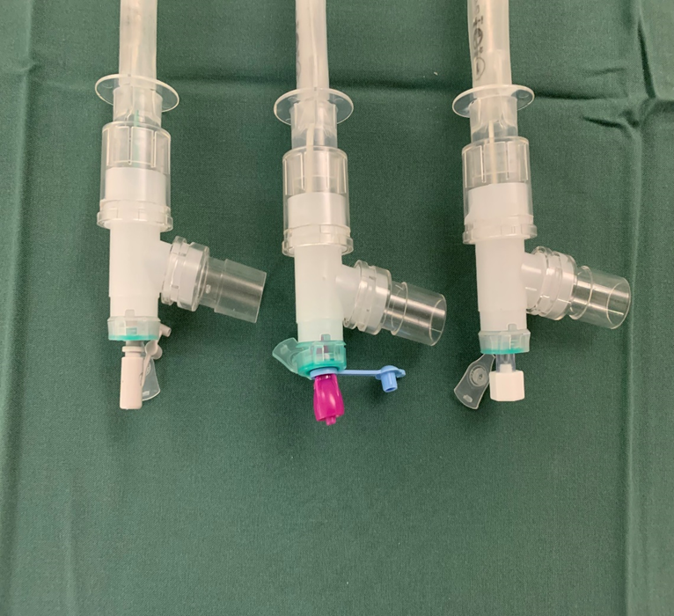
- Alt 1: Matsond (Nutrisafe) storlek 8 Ch. Klipps 15 cm från “lila huvud” (huvud ej medräknat i 15 cm). Till matsond med lila huvud krävs speciell enteral spruta samt kanyl
- Alt 2: Matsond (Unomedical feedingsond) storlek 5 Ch alternativt 8 Ch. Klipps 15 cm från grått/blått huvud (huvud ej medräknat i 15 cm)
- Alt 3: Navelkateter storlek 5 Ch (alt 8 Ch). Klipps 14,5 cm från genomskinligt hårdplasthuvud (huvud ej medräknat i 14,5 cm)
- Huvuden på sond/katetrar fixeras i T-styckets gummimembran när surfaktant ska ges
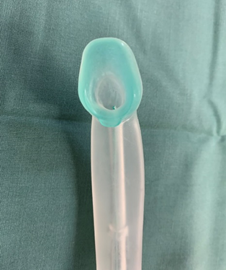

- Främja en tyst och lugn vårdmiljö innan, under och efter proceduren.
- En person avsätts för att stödja barnet innan, under och efter proceduren.

- Mät manuellt blodtryck 1 gång i lugnt tillstånd innan övrig medicinering påbörjas. Skriv upp resultatet på övervakningslistan samt i utvärderingsformuläret.
- Barnet positioneras i ryggläge. Säkerställ tillräckligt med stöd (från bäddmaterial och avsatt stödperson) för att barnet ska kunna hålla en samlad kroppsposition. Sträva efter händer mot ansikte/mun i medellinje med mjukt böjda knän upp mot barnets mage. Med fördel kan en bäddsko användas för extra stabilitet. Observera särskilt att barnet erhåller tillräckligt med stöd för att kunna runda axlarna och samla ihop händerna mot medellinjen (lätt att barnets axlar faller ner mot underlaget i ryggläge)
- Se till att barnets ögon skyddas från starkt ljus som behöver användas under proceduren. Med fördel används “Bilisoft-glasögon” (Neoshades) för att säkerställa tillräckligt med ljusskydd under hela proceduren
- Farmakologisk smärtlindring/sedering enligt rutin
- Om föräldrarna medverkar vid proceduren, instruera dem hur de kan vara med och stödja sitt barn om de önskar delta. Exempelvis kan föräldern ge stöd åt barnets fötter vid proceduren
- Ventrikelsond på plats. Töm ventrikel på innehåll
- Se till att barnet är väl syresatt innan proceduren påbörjas. Ev. preoxygenering genom att öka FiO₂ 0,05-0,1 1-2 minuter
- Observera barnets beteendesignaler kontinuerligt under proceduren. Erbjud mer stöd vid behov
- Timeout

- Ge Atropin iv (se medicinlista)
- Överväg att ge laddningsdos koffeincitrat iv (se medicinlista)
- Ge Catapresan (se medicinlista) långsamt under 5 min. Vänta 5 min innan larynxmasken förs ner
- Erbjud barnet smärtlindring med oralt glukos (0,5 ml) kort inför proceduren. Forcera dock aldrig in napp/finger med oralt glukos om barnet ej vill ta emot det. Då kan i stället lite glukos läggas på läpparna som barnet kan slicka i sig om det önskar
- Koppla ihop sond/kateter och spruta innehållande uppvärmd surfaktant (Curosurf®)(se medicinlista för mängd/kg)
- Töm ventrikeln på innehåll och ta därefter bort v-sonden
- Barnets huvud skall vara i “sniffing position”. Smörj tunt på LMA’s distala del med steril Cervilube innan introduktion
- Introducera LMA i larynx (I-gel storlek 1) med pCO₂-detektor påsatt på T-stycke med stängd sidoport i T-stycke. Neopuff skall initialt vara inställd på låga tryck (exempelvis max 14–16 cm H₂O i PIP och PEEP på 6 cm H₂O). Låt barnet spontanandas på endast PEEP-trycket. Titta efter gult färgomslag i pCO₂- detektor samt lyssna med stetoskop efter andningsljud. Om det är svårt att avgöra om LMA är på rätt plats i larynx och/eller svårt att få färgomslag i pCO₂-detektor - pröva att ventilera barnet försiktigt med neopuff. Höj PIP försiktigt vid behov. Lyssna efter andningsljud med stetoskop och titta efter färgomslag. Om ingen färgskiftning på pCO₂ detektor uppträder pröva att föra ner LMA något. Om detta inte hjälper försök att dra upp LMA försiktigt. Om barnet får bradykardi är sannolikt LMA för långt in. Dra upp LMA försiktigt
- Låt barnet fortsätta spontanandas med PEEP 6 cm H₂O (via neopuff kopplat till LMA). SaO₂ skall vara ≥ 95% och puls > 100/min. Om detta inte är tillräckligt understöds andning med försiktig ventilation/ökning av syrgas
- Om bradykardi eller desaturation som inte går att korrigera avbrytes försöket
- När LMA är på plats och barnet stabilt förs feedingsond ner i sidoport. Fixera första distala skåran på ”grått huvud” på matsond i sidoports gröna gummidel. Om navelkateter användes förs denna ner i sidoport och fixeras i det gröna gummimembranet. Det hårda plasthuvudet skall vara instucken till hälften av sin längd i sidoports gröna gummidel (då rätt position av spets i distala LMA). Observera färgomslag i pCO₂-detektor under hela proceduren för att optimera att surfaktantinstallationen hamnar i trachea
- Därefter startar administration av surfaktant (Curosurf®)med mindre bolusdoser om maximalt 1–2 ml. Efter installation av varje bolusdos-ventilera barnet försiktigt via larynxmask med hjälp av neopuff tills det inte finns någon surfactant (Curosurf®) kvar i LMA och SaO₂ är ≥ 95% och puls > 100/min (ofta 4–5 andetag). Var god se ovan förslag på inställningar. Detta genomföres efter varje bolusdos
- Om andningen blir oregelbunden eller om synlig reflux av surfaktant (Curosurf®), administrera i långsammare takt
- När all surfaktant (Curosurf®) har givits, blås försiktigt igenom katetern med liten mängd luft från sprutan och ventilera försiktigt (var god se ovan) ungefär 30 sekunder
- Optimera förutsättningar för barnet skall kunna spontanandas under hela proceduren med CPAP-stöd via neopuff-LMA. Vid behov lätt stimulering/stödventilation
- Om saturationen sjunker får FiO₂ höjas för att hålla saturationen inom målgränser
- Ventilera barnet vid behov annars endast vid längre apné eller om barnet blir hypoxiskt eller bradykard
- Sänk syrgastillförseln efter procedur utifrån SpO₂ och målgränser. Behandlingen brukar ge snabb effekt
- Avlägsna LMA när surfaktant (Curosurf®) har installerats och barnet är välsaturerad
- Sätt ner ventrikelsond och kontrollera ventrikelinnehåll efter procedur (innehåll av surfaktant (Curosurf®)?)
- Fortsätt med nCPAP
- Behåll stödet även efter avslutad procedur
- Ge barnet en paus och utrymme att återhämta sig innan ytterligare omvårdnadsåtgärder genomförs (exempelvis nedsättning av ventrikelsond)
- Innan ljusskydd som använts under proceduren avvecklas (exempelvis glasögon) se till att belysningen i vårdmiljön anpassats till ett dunkelt ljus
- Fyll i utvärderingsprotokoll
- Mät manuellt blodtryck 30 minuter efter avslutad procedur när barnet är i vila och är lugn. Dokumentera på övervakningslistan samt i utvärderingsprotokollet
Läkemedel föreslagna doser

Farmaka preparat | Styrka | Dos i mg/kg | Dos i ml
Koffeincitrat  (Peyona) iv | 20 mg/ml | 20 mg/kg | 1 ml/kg
Atropin iv | 0,05mg/ml | 0,02mg/kg | 0,4ml/kg
Catapresan (Klonidin) iv | 1 mikrog/ml | 1 mikrog/kg | 1 ml/kg
Curosurf® i LMA | 80 mg/ml | 200 mg/kg | 2,5 ml/kg

SALSA Kit
Laryngeal Mask Airway (LMA) I-Gel okuffad. Storlek 1
CO₂ detector Colorimetric: CO₂ PediCap ⁶ (Nellcor) detektion indikerar rätt läge på LMA
Adapter ”Y” adapter: Surfactant administration sker genom en ”rak port”, CO₂ detector/CPAP via sidoport
Övrigt Matsond/navelkateter enl. önskemål (se text ovan)
Måttband
Sax för att klippa feeding tube (15,5 cm från grått huvud)
Ventilation Neopuff alternativt endast nCPAP (via LMA)
Sugningsmöjlighet
Stetoskop

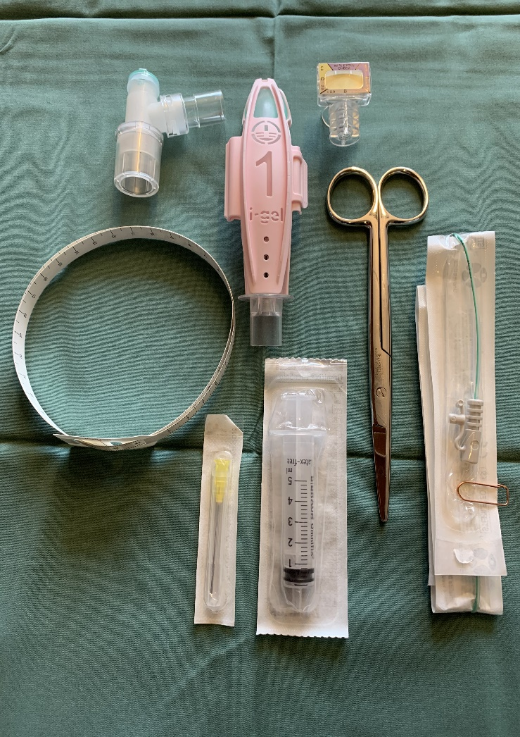

Även tillgängligt Intubationsläkemedel

Surfaktantinstillation (Curosurf®) under respiratorbehandling
Surfaktant (Curosurf®) administreras på följande sätt:
- Barnets luftvägar sugs vb rena
- Barnet positioneras i ryggläge. Säkerställ tillräckligt med stöd (från bäddmaterial och avsatt stödperson) för att barnet ska kunna hålla en samlad kroppsposition. Sträva efter händer mot ansikte/mun i medellinje med mjukt böjda knän upp mot barnets mage. Med fördel kan en bäddsko användas för extra stabilitet. Observera särskilt att barnet erhåller tillräckligt med stöd för att kunna runda axlarna och samla ihop händerna mot medellinjen (lätt att barnets axlar faller ner mot underlaget i ryggläge)
- Se till att barnets ögon skyddas från starkt ljus som behöver användas under proceduren
- Lägg vb en tröja under skuldrorna så att barnets luftväg är optimal. Om bakhuvudet gör att hakan närmar sig bröstkorgen kan tuben åka ner i en bronk
- Observera barnets beteendesignaler kontinuerligt under proceduren. Lägg in länk. Erbjud mer stöd vid behov
- För att få ner surfaktant (Curosurf®) i lungorna används ett ”Curosurf®set” där kateterns längd avpassas individuellt, så att spetsen sticker fram precis ovanför barnets carina. Därför är det viktigt att tubspetsen ej ligger i en bronk. Hur långt katetern ska föras ner beräknas enligt formeln ”Tublängd (d.v.s. var tuben är klippt) + 5 cm”, se även Sugning i tub med slutet sugsystem på respiratorbehandlade barn - neonatal
- Surfaktant (Curosurf®) ges under 2 – 3 sekunder
- Innan katetern dras tillbaka administreras 2ml luft för att minska risken att det backar upp surfaktant (Curosurf®) i endotrakealtuben. Man kan behöva ventilera barnet, via respirator eller andningsblåsa, för att få ner surfaktant (Curosurf®) ordentligt i lungorna
- Efter administrering bibehålls samma FiO₂ som före administreringen
- På respiratorn ändras PIP efter tidalvolymsförbättring genom sänkning av PIP i första hand (alt volumecontrolmode). Efter detta ändras syrgasinställningen med målsättningen att saturationen ska vara 91 – 95 %

I akuta lägen innan respirator hunnit kopplas, kan surfaktant (Curosurf®) administreras som ovan. Ventilering sker då med neopuff med noggrann kontroll av PIP/PEEP.

Hantering av Curosurf®set
Katetern ska sitta kvar minst 6 timmar eftersom det är den rekommenderade tid det ska gå tills rensugning i endotrakealtuben utförs. Vid livshotande tillstånd görs undantag och rensugning kan ske tidigare. Ett slutet sugsystem ska alltid finnas vid barnets plats för att snabbt kunna kopplas på vid behov.
I de fall endotrakealtuben inte kortats innan administrering av surfaktant (Curosurf®) måste hela Curosurf®setet tas bort innan endotrakealtuben klipps av. Annars finns risk för att sugkatetern klipps av med endotrachealtuben och hamnar i barnets lungor.

Medvetet avsteg från rutinen dokumenteras i Melior.
Övriga orsaker till avsteg från rutinen rapporteras i MedControl PRO.

Källförteckning

LISA

- Aldana-Aguirre JC, Pinto M, Featherstone RM, Kumar Ml. Less invasive surfactant administration versus intubation for surfactant delivery in preterm infants with respiratory distress syndrome: a systematic review and meta-analysis. Arch Dis Child Fetal Neonatal Ed. 2017 Jan; 102(1):F17-F23.
- Aguar M, Vento M, Dargaville PA. Minimally invasive surfactant therapy: an update. Neoreviews 2014; 15:e275-85.
- American Academy of Pediatrics Committee on Fetus and Newborn: Respiratory support in preterm infants at birth. Pediatrics 2014; 133:171–174.
- Blennow, M, Bohlin, K, Surfactant and noninvasive ventilation; Neonatology. 2015;107(4):330–6.
- Oekker J, Lopriore E, Rijken M, et al. Sedation during Minimal lnvasive Surfactant Therapy in Preterm lnfants. Neonatology 2016;109:308–13.
- Gopel W, Kribs A, Hartel C, et al. Less invasive surfactant administration is associated with improved pulmonary outcomes in spontaneously breathing preterm infants. Acta Paediatr 2015; 104:241–6.
- Fischer HS, Bohrer C. Avoiding endotracheal ventilation to prevent bronchopulmonary dysplasia: a meta-analysis. Pediatrics 2013;132:e1351-60.

SALSA

- Feasibility of Laryngeal Mask Airway Device Placement in Neonates. Wanous AA, Wey A, Rudser KD, Roberts KD.Wanous AA, et al. Neonatology. 2017;111(3):222–227. doi: 10.1159/000450691. Epub 2016 nov 19.Neonatology. 2017. PMID: 27866188
- Laryngeal mask airway used as a delivery conduit for the administration of surfactant to preterm infants with respiratory distress syndrome. Trevisanuto D, Grazzina N, Ferrarese P, Micaglio M, Verghese C, Zanardo V.Trevisanuto D, et al. Biol Neonate. 2005;87(4):217–20. doi: 10.1159/000083370. Epub 2005 Jan 13.Biol Neonate. 2005. PMID: 15650304 Clinical Trial
- 1. Can laryngeal mask airway be used for surfactant administration in neonates? Groberg AJ, Dintaman JM.Groberg AJ, et al. J Perinatol. 2019 Jan;39(1):8–10. doi: 10.1038/s41372-018-0238-0. Epub 2018 Oct 10.J Perinatol. 2019. PMID: 30305714
- A comparison of surfactant administration through i-gel and ET-tube in the treatment of respiratory distress syndrome in newborns weighing more than 2000 grams. Sadeghnia A, Tanhaei M, Mohammadizadeh M, Nemati M.Sadeghnia A, et al. Adv Biomed Res. 2014 Jul 31;3:160. doi: 10.4103/2277-9175.137875. eCollection 2014.Adv Biomed Res. 2014. PMID: 25221763
- Laryngeal Mask Airway for Surfactant Administration in Neonates: A Randomized, Controlled Trial. Roberts KD, Brown R, Lampland AL, Leone TA, Rudser KD, Finer NN, Rich WD, Merritt TA, Czynski AJ, Kessel JM, Tipnis SM, Stepka EC, Mammel MC.Roberts KD, et al. J Pediatr. 2018 feb;193:40–46.e1. doi: 10.1016/j.jpeds.2017.09.068. Epub 2017 nov 22.J Pediatr. 2018. PMID: 29174079 Clinical Trial
- Randomized trial of laryngeal mask airway versus endotracheal intubation for surfactant delivery. Pinheiro JM, Santana-Rivas Q, Pezzano C.Pinheiro JM, et al. J Perinatol. 2016 Mar;36(3):196–201. doi: 10.1038/jp.2015.177. Epub 2015 dec 3.J Perinatol. 2016. PMID: 26633145
- A randomized controlled trial of the laryngeal mask airway for surfactant administration in neonates. Barbosa RF, Simões E Silva AC, Silva YP.Barbosa RF, et al. J Pediatr (Rio J). 2017 Jul-Aug;93(4):343–350. doi: 10.1016/j.jped.2016.08.007. Epub 2017 Jan 25.J Pediatr (Rio J). 2017. PMID: 28130967
- Laryngeal mask airway for surfactant administration in a newborn animal model. Roberts KD, Lampland AL, Meyers PA, Worwa CT, Plumm BJ, Mammel MC.Roberts KD, et al. Pediatr Res. 2010 nov;68(5):414–8. doi: 10.1203/PDR.0b013e3181ef7619.Pediatr Res. 2010. PMID: 20613684
- Laryngeal mask airway surfactant administration for prevention of morbidity and mortality in preterm infants with or at risk of respiratory distress syndrome. Abdel-Latif ME, Osborn DA.Abdel-Latif ME, et al. Cochrane Database Syst Rev. 2011 Jul 6;(7):CD008309. doi: 10.1002/14651858.CD008309.pub2.Cochrane Database Syst Rev. 2011. PMID: 21735428 Review.
- Supraglottic airway devices for surfactant treatment: systematic review and meta-analysis. Calevo MG, Veronese N, Cavallin F, Paola C, Micaglio M, Trevisanuto D.Calevo MG, et al. J Perinatol. 2019 feb;39(2):173–183. doi: 10.1038/s41372-018-0281-x. Epub 2018 dec 5.J Perinatol. 2019. PMID: 30518796
- Randomized trial of surfactant therapy via laryngeal mask airway vs. Brief tracheal intubation. Gallup JA et al. Pediatrics 2021 march, 147; 755–756(meeting abstract)

